HANDLER
MANIPULADOR

Para poder manipular um alv dando DUPLO click na linha para o evento ser chamado, por exemplo o conceito de MESTRE/DETALHE
1º CRIAR UMA CLASSE
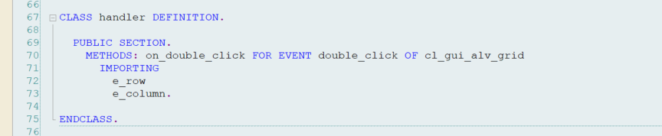
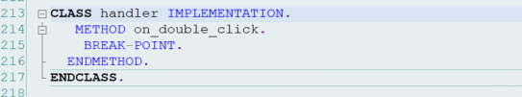
Mas para esse evento ser chamado dentro do PBO da tela
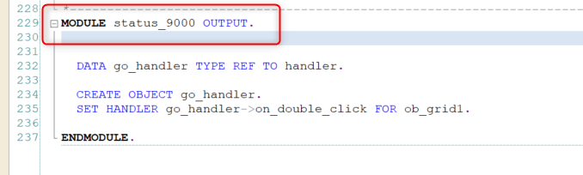
Quando clica duas vezes o STATUS_900 é chamado a tela de onde ele dispara
